Николай Фёдорович Плясов родился 1 января 1947 года на хуторе Жильцово, неподалёку от села Скородное Губкинского района. Окончил историчес- кий факультет Воронежского государственного университета. Работал учеником модельщика в центральных ремонтно-механических мастерских комбината «КМАруда», журналистом многотиражной газеты «Новатор» Воронежского авиационного завода, заведующим отделами промышленности губкинских газет «Ленинский путь» , «Знамя Ильича» (ныне газета «Новое время»). В 1981 году переехал в город Судак и начал работать заведующим отделом писем судакской районной газеты «Путь Ильича» (1981-87), корреспондентом газеты «Советский Крым» (1987-90); В 1998 году стал редактором городской газеты «Судакский вестник». Член Союза журналистов СССР с 1977, Национального Союза журналистов Украины – с 1992. Депутат Верховного Совета Крыма (1990-94). Удостоен звания «Серебряное перо» Крыма (2001), «Золотое перо» Украины(2002) , заслуженный журналист Украины (2003). В 1990 году в соовторстве Т. В. Ярушевской, Н. А. Кобзевевым, Т. М. Свиридовой издал путеводитель по дому-музею М. А. Волошина. В 1995 году вышел сборник очерков о художниках «Два портрета». В 2011 году написал книгу воспоминаний «Пшенная каша детства», в которой поведал своим читателям о своём детстве, первых шагах в журналистику. В этой книге читатель найдёт много страниц посвящённых жителям города Губкина и Губкинского района. Хобби: филокартия(собираниехудожественных открыток), рыбалка. Женат, имеет дочь, внучку и внука. Занятие филокартией подвигло на написание книг. В 2013 году вышла книга «Загадочный мир открытки», в 2016году «Дама пишет красками». Рассказы о русских художницах.»
Публикации Н. Ф. Плясова
Два портрета: очерки. – Симферополь : «Таврия», 1995. – 47 с.
Дом-музей М. А. Волошина: путеводитель / Н. А. Кобзев, Н. Ф. Плясов, Т. М. Свиридова, Т. В. Ярушевская. – Симферополь: «Таврия», 1990. – 63 с.: ил.
Плясов Н.Ф. Пшенная каша детства. – Симферополь: Таврида, 2011. – 344 с.: ил.
Плясов Н.Ф.Пшенная каша детства: (Записки журналиста).-2-е изд. испр. и доп.- Симферополь: Таврида,2012.-415с.: ил.
Плясов Н.Ф. Загадочный мир открытки.-Симферополь: Бизнес-Информ,2014.-248с.:ил.
Плясов Н.Ф. «Дама пишет красками». Рассказы о русских художницах .-Симферополь: Бизнес-Информ,2016.-216 с.: цв..ил.
Публикации о Н. Ф. Плясове
Плясов Н. Ф. Пшенная каша детства / Н. Ф. Плясов. – Симферополь: Таврида, 2011. – 344 с.: ил
Их имена – наша гордость: [эл.ресурс]-Режим доступа: http://kraeved-gubkin.ucoz.ru/index/pljasov_nikolaj_fjodorovich/0-92

Составитель: Резникова Е.П.
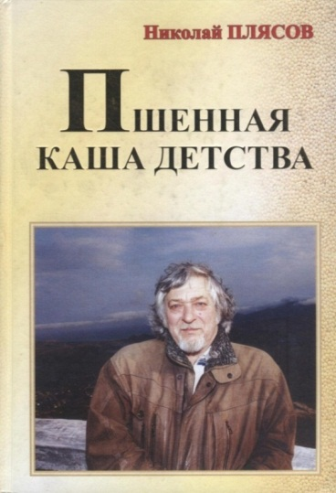

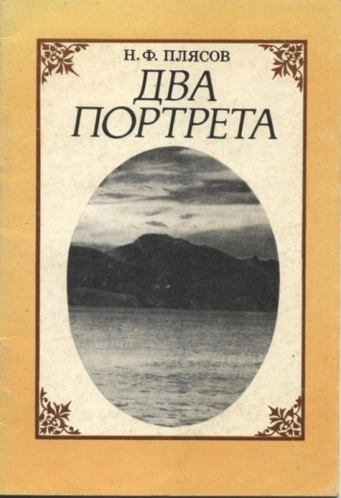

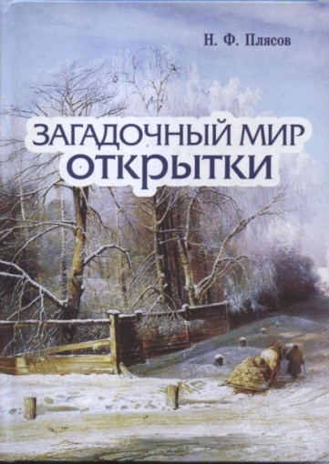

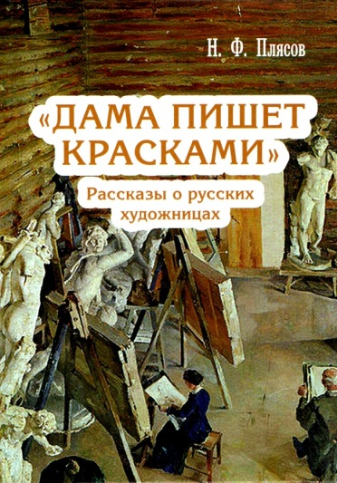
Адрес: 298000 Республика Крым г.Судак,ул.Гагарина, 3 тел.(365-66)3-12-06. E-mail: libsudak@rambler.ru http://www.libsudak.ru/
МБУК «Судакская централизованная библиотечная система»
Центральная городская библиотека им. В.П. Рыкова

Плясов Николай Фёдорович
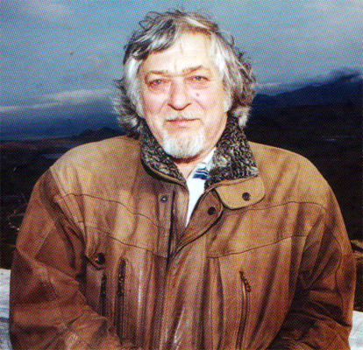

г.Судак 2016

